[广州市疾控中心朱伟团队论文被指多处图像重叠，作者致歉承诺更正](https://mp.weixin.qq.com/s?__biz=Mzk3NTEwMTE3OA==&mid=2247486065&idx=1&sn=8961539d3dc3fe73574ee8c0afd6a82d)

[学术荟萃](javascript:void(0);)2025-04-19 19:46:00山东

**Part.1**



**论文简介**

**标题：3′3-Diindolylmethane inhibits migration, invasion and metastasis of hepatocellular carcinoma by suppressing FAK signaling**

**日期：**2015年7月3日

**单位与作者：**广州市疾病预防控制中心 Wen-Xue Li、Wei Zhu(通讯作者 音译 朱伟)

**期刊：*Oncotarget***

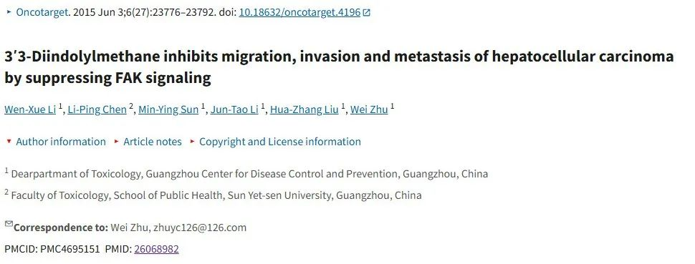

**Part.2**



**图像重复问题**

**#1 图7意外重叠。**

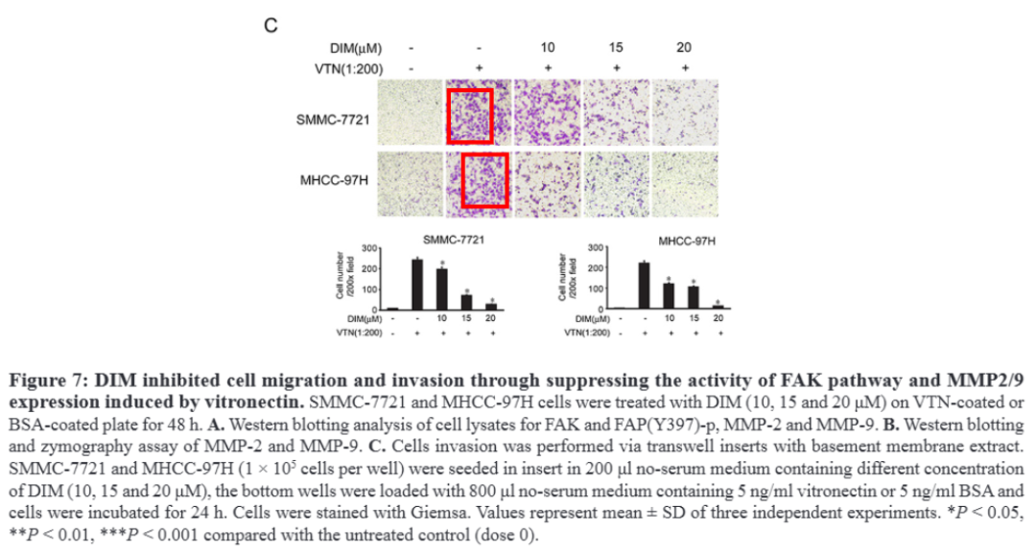

**#2 图 5D 和图 3D意外重叠。**

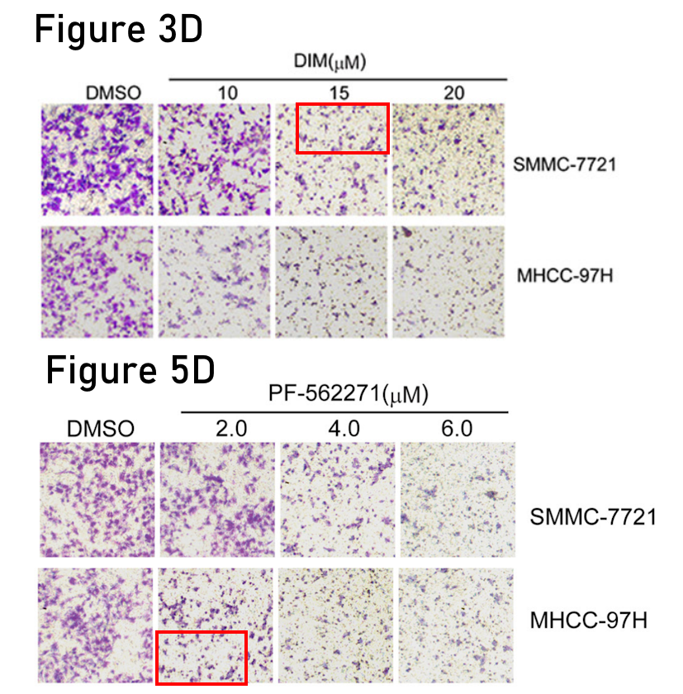

**#3 图 6A 和图 8A意外重叠。**

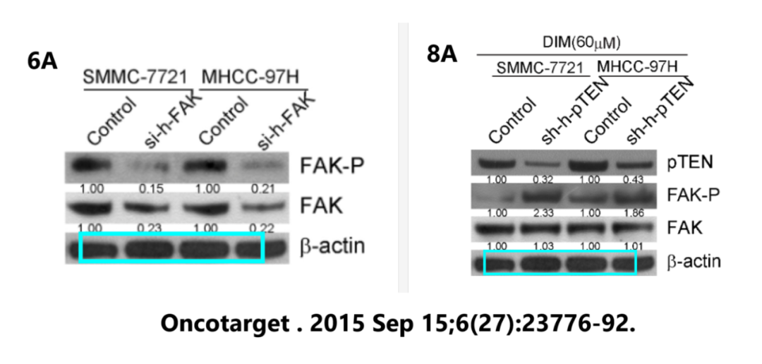

**Part.3**



**作者回应**

**作者 Wen-Xue Li 回应：**经过全面审查，我们发现了在图像合成过程中出现的疏忽，我们对这一错误表示诚挚的歉意。我们已与期刊编辑取得联系，以纠正这一问题。我们感谢您在发现这些错误时的辛勤工作，并帮助我们维护了研究的完整性。再次感谢您的认真审阅和建设性反馈。致敬 李文学

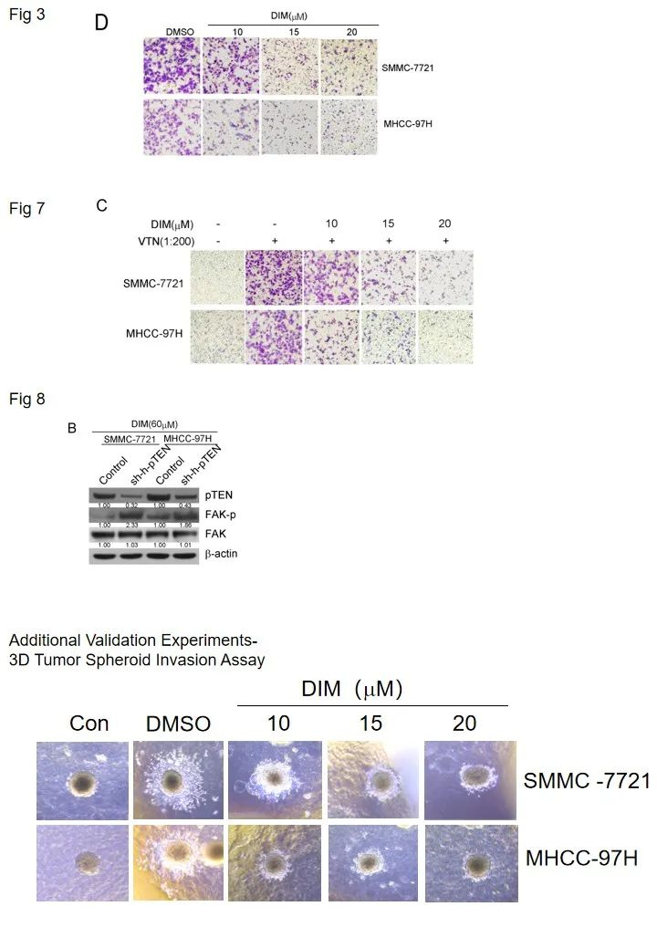

**基金支持：**

* 广东省科学技术厅 （2012B060300005）
* 广东省自然科学基金（S2012010009633
* 国家自然科学基金（81101562和81402717
* 广州市医疗健康科技重点项目（20121A021018）
* 广州市医学重点学科建设项目（2013-2015-07）.

**参考信息：**

https://pubpeer.com/publications/4B839F304D3D9AFD52265AF9805457#2

https://pmc.ncbi.nlm.nih.gov/articles/PMC4695151/